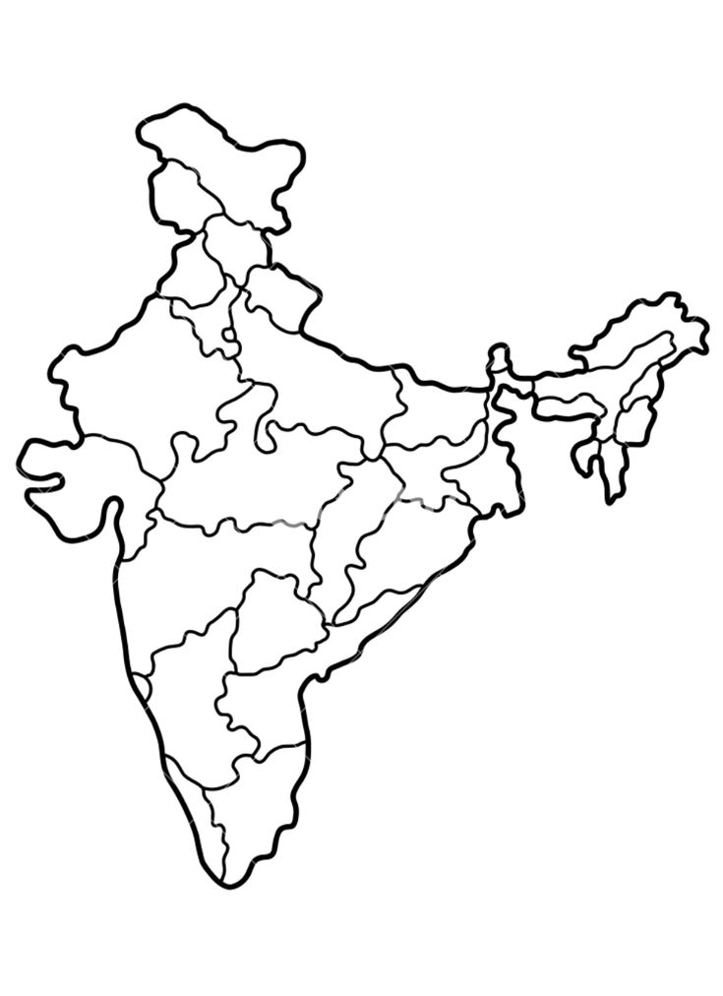 | F/A  Platform : Fast Agreements Application
Digital e- Rent Agreement Details
Date |  | : | 01-08-2026
First Party Name sमकान मालिक f |  | : | PRAJAPATI KEHUL PRAHLADBHAI
First Party Mobile Number |  | : | 9998539188
Second Party Name sकिरायेदार f |  | : | Surati Dipakempire Bharatbhai
Second Party Mobile Number |  | : | 9913771173
Description |  | : | Digital E- Rent Agreement
Location |  | : | 6RFP+GMM Bakshi faliya, near, Lake Garden Rd, Kasa Nagar, Katargam, Surat, Gujarat 395004, India
Monthly Rent sमासिक किराया) |  | : | 5,000
Deposit Amount sजमा राशि दीपोझिटf |  | : | 25,000
Duration of Time |  | : | 11 Months
Starting Date |  | : | 01-08-2026
Ending Date |  | : | 30-06-2027

voo रेंटल अग्रीमेंट (भाड़ा करार) oov
यह रेंटल अग्रीमेंट आज दिनांक 01-08-2026 के अंग्रेजी दिन से प्रभावी होगा।
यह रेंटल अग्रीमेंट लिखवाकर लेनेवाने याने किराए पर देनेवाले पहला पक्ष (मकान मालिक)
नाम: PRAJAPATI KEHUL PRAHLADBHAI
उम्र करीब 23. वर्ष, व्यवसाय: Job
रहना: 123,jalaramnagar, G.h.bord, Ganeshpura, Sayan Road,Amroli,Surat
जिन्हें इसके बाद इस अनुबंध में प्रथम पक्ष के रूप में मकान मालिक के रूप में संदर्भित किया गया है। जिसके पूर्ण अर्थ में प्रथम पक्ष स्वयं और उसके वंशज, उत्तराधिकारी, नियुक्तकर्ता, निष्पादक आदि शामिल हैं।
जोग ली.
यह रेंटल अग्रीमेंट लिखकर देनेवाने याने किराए पर रखनेवाले दुसरे पक्ष (किरायेदार)
नाम: PRAJAPATI KEHUL PRAHLADBHAI
उम्र करीब 41 वर्ष, व्यवसाय: Government job
रहना: 113, Mahavir Dham Vibhag 2, Near Madhav Baug School, Satadhar Chokadi Amroli
जिन्हें इसके बाद इस अनुबंध में दुसर पक्ष किरायेदारों के रूप में संदर्भित किया गया है। जिसके पूर्ण अर्थ में दूसरा पक्ष स्वयं और उसके वंशज, उत्तराधिकारी, समनुदेशिती, निष्पादक आदि शामिल हैं।
इस पट्टा समझौते द्वारा, हम पक्ष एक-दूसरे को यह लिखकर देते हैं कि....
हम दोनों पक्ष इस रेंटल अग्रीमेंट के अनुच्छेदों से बंधते हैं कि ......

:: किराये पर ली गयी संपत्ति का विवरण ::
जिला, Surat, ग्राम पंचायत :Kosad .Amroli क्षेत्र में भूमि पर नियोजित सोसाइटी का नाम Shivagar मे आए सोसाइटी/ घर/ PLOT नं. 123 का All Floors / બધા ફ્લોર माले वाली संपत्ति जिसका महानगर निगम कार्यालय/ ग्राम पंचायत संपत्ति कर (वेराबिल)/प्रॉपर्टी टैक्स नंबर 021-01-9283-0-001 और लाइट बिल/बिजली सेवा नंबर 7268272 है। वह संपत्ति जिस पर आपसे पहले वाली पार्टी का स्वामित्व और कब्जा चला आया है। यह संपत्ति हम दूसरे पक्ष को केवल आवासीय उद्देश्यों के लिए दि 01-08-2026 से 11 Months महीने के लिए 5,000/- रुपये के मासिक किराए पर रखी है। उसका रेंटल अग्रीमेंट आज के दिन निम्नलिखित शर्तों के अधीन करते है।
-:: शर्तें :: -
(1) इस संपत्ति की जमा राशि (दीपोझिट) 25,000/- रुपये Twenty Five Thousand रुपये के रूप में तथा इसका मासिक किराया 5,000/- रुपये Five Thousand रुपये निर्धारित है। यह संपत्ति खाली करे अगर अग्रीमेंट पूरा होने के बाद डिपॉझिट /आरक्षित राशि दूसरे पक्ष को वापस कर दी जाएगी।
(2) इस संपत्ति हम दूसरे पक्ष ने पहले पक्ष से दि. 01-08-2026 से 11 Months की अवधि के लिए केवल उपयोग के लिए आरक्षित किया है। हर महीने की 1 से 10 तारीख तक किराया देना होगा।
(3) यह रेंटल अग्रीमेंट दि. 01-08-2026 से दि. 30-06-2027 तक निष्पादित किया जाएगा। और इस रेंटल अग्रीमेंट के की अवधि पूरी होने के बाद मालिक की सहमति के बाद उक्त रेंटल अग्रीमेंट को नवीनीकृत करना होगा।
(4) इस किराए की संपत्ति का मासिक किराया नियमित आधार पर मासिक वृद्धि में भुगतान करना है। इसमें कोई महिना छूटना नहीं है। इस मामले को लेकर भविष्य में कोई विवाद नहीं होगा। यदि आप लगातार तीन महीने तक किराया जमा नहीं करते हैं, तो आप पहली पार्टी (मालिक) से संपत्ति का कब्ज़ा प्राप्त कर सकते हैं।
(5) यह किराए पर दी गई संपत्ति की मासिक किराया हर अंग्रेजी महीने के पहले दिन से शुरू मानी जाएगी और उसी महीने के आखिरी दिन को समाप्त मानी जाएगी।
(6) उक्त संपत्ति का शांत, प्रत्यक्ष कब्ज़ा आज प्रथम पक्ष द्वारा हमें द्वितीय पक्ष को सौंप दिया गया है जिसे द्वितीय पक्ष द्वारा देखा, परखा और स्वीकारा गया है।
(7) यह संपत्ति हम दूसरे पक्ष ने आवासीय उद्देश्यों के लिए किराए पर दी गई है। उसके अलावा कोई दूसरा उपयोग नहीं है। साथ ही, किसी अन्य किराए पर, उप किराएदार या लीव या लाइसेंस से या गुडलीव से नहीं देगा, साथ ही, हम किरायेदार के हक्क किसिकों अधिकार हस्तांतरणीय या आबंटन करने करवाने नहीं हैं।
(8) यह किराए पर दि गई संपत्ति हम दूसरा पक्ष किसी भी कारण से बेच देते है तो एक महीने स दूसरे महीने मे आपको हमे खाली करके देना होगा।
(9) यह संपत्ति मे ज्वलनशील पदार्थों और विशेष रूप से भारत सरकार द्वारा प्रतिबंधित घोषित किये पदार्थो को संपत्ति में संग्रहीत नहीं किया जाएगा, भविष्य में किसी दुर्घटना या घटना होती है तो उसकी सारी जिम्मेदारी हमारी और दूसरे पक्ष (किरायेदार) की होगी।
(10) हम निवास के उद्देश्य से रखी गई संपत्ति में कोई तोडफोड या क्षति नहीं पहुंचाएंगे और संपत्ति को उसी अच्छी स्थिति में लौटाएंगे जैसे वह उपयोग के लिए दी गई थी। साथ ही ऐसा कोई कार्य नहीं करना चाहिए जिससे पड़ोसियों को परेशानी हो।
(11) यदि हम दोनों पक्ष निवास के उद्देश्य से रखी गई संपत्ति को खाली करना चाहते हैं, तो एक महीने की अग्रिम सूचना देनी होगी।
(12) यह संपत्ति हम दूसरे पक्ष को निवास के उद्देश्य से किराए पर रखी है, संपत्ति में परिवार के सदस्यों की कुल संख्या 5 होगी। यदि परिवार के सदस्यों की इस संख्या से अधिक सदस्य हैं, तो पहला पक्ष बिना किसी नोटिस और बिना विवाद के उपयोग के लिए आरक्षित संपत्ति का कब्जा वापस लेने का हकदार है।
(13) यह संपत्ति हम पहले पक्ष की लिखित सहमति के बिना दूसरे पक्ष को मौजूदा संपत्ति में कोई सुधार, परिवर्धन, पेंटिंग, मरम्मत आदि नहीं कराएंगे।
(14) यदि संपत्ति का उपयोग संदिग्ध या खतरनाक स्थिति में उपयोग करता हुआ पाया जाता है, तो आपको पहले पक्ष (मकान मालिक) या अपने लोगों को आकर इसका निरीक्षण करने की अनुमति देनी होगी और इसमें हस्तक्षेप नहीं करना है और यदि वे ऐसा करते हैं, तो यह अमान्य हो जाएगा।
(15) यदि संपत्ति का हम दूसरा पक्ष प्रत्यक्ष कब्जा संभाल ने के बाद किसी भी प्रकार की प्राकृतिक आपदाओं जैसे, प्राकृतिक आपदा, भूकंप, बारिश बाढ़, आग, तूफान आदि और मानव निर्मित कारणों जैसे दंगे, तूफान, युद्ध आदि से होने वाली सभी आर्थिक हानियाँ होती है तो सम्पूर्ण ज़िम्मेदारी मालिक का जो दायित्व होगा वह दूसरे पक्ष के प्रति प्रत्यक्ष या अप्रत्यक्ष रूप से किसी भी प्रकार का कोई आर्थिक, तकनीकी या कानूनी दायित्व नहीं होगा। जिसकी आप प्रथम पक्ष की गारंटी देते है।
(16) सामान्य तौर पर, संपत्ति का लाइट बिल दूसरे पक्ष के किरायेदार द्वारा भुगतान किया जाना है और संपत्ति कर-वेराबिल का भुगतान Owner द्वारा किया जाना है, यदि गैस लाइन बिल है तो किरायेदार को दूसरे पक्ष द्वारा भुगतान किया जाना है, सोसाइटी/ घर के रखरखाव का भुगतान दूसरे पक्ष के किरायेदार द्वारा किया जाना है। शर्त नं. 16 में उल्लिखित बिलों का भुगतान किराएदार या दूसरे पक्ष द्वारा किराये की राशि से अलग से किया जाएगा।
(17) लाइट/गैस मीटर से कोई छेड़छाड़ नहीं। यदि ऐसा किया जाता है और इसके कारण कोई जुर्माना लगता है, तो इसे किराए पर लेने वाले द्वारा वहन किया जाएगा।
(18) पुलिस वेरिफिकेशन के लिए दी जाने वाली सभी सूचना विवरण आदि तथा लागू कानून के अनुसार अन्य सभी कानूनी प्रक्रियाएं पूरी कर ली गई हैं तथा हमें द्वितीय पक्ष से प्रथम पक्ष से प्रमाण की प्रति दिलवाना है कि सभी सूचना विवरण आदि जमा करने होंगे।
(19) यदि संपत्ति के पते पर हम दूसरा पक्ष को किसी बैंक, निजी कंपनी या वित्त कंपनी से कोई ऋण या ऋण प्राप्त करेगा या मूल संपत्ति के संबंध में कोई निजी या सरकारी, अर्ध-सरकारी बाधा उत्पन्न नहीं करेगा। और ऐसे किसी भी ऋण या दायित्व, बाधा, यदि कोई हो, के बावजूद उसका भुगतान किया जाएगा और एनओसी दी जाएगी। हम हस्ताक्षर प्राप्त करने सहित दूसरे पक्ष की पूरी जिम्मेदारी वहन रहेगी।
(20) मुंबई किराया होटल और आवास दर नियंत्रण अधिनियम, 1947 की धारा 4 (1) के तहत नया खंड -1 (ए) जोड़कर संशोधित किया गया है, उसके तहत दूसरा पक्ष किसी अन्य पार्टी के स्वामित्व वाली संपत्ति का मालिक नहीं बनेगा। उक्त संपत्ति का मालिक प्रथम पक्ष है और रहेगा।
(21) यदि किराए पर दी गई संपत्ति के करार की अवधि के भीतर किसी प्राकृतिक या मानव निर्मित आपदा के कारण लॉक डाउन या कर्फ्यू के कारण व्यवसाय बंद हो जाता है, तो दूसरा पक्ष पहले पक्ष को उस अवधि के दौरान निर्दिष्ट किराये की राशि का भुगतान करने के लिए बाध्य होगा। निर्धारित किराया राशि में माफी मांग नहीं सकेगा।
(22) दूसरे पक्ष की अनुबंध अवधि समाप्त होने के बाद, हम 30-06-2027 को यह संपत्ति का कब्जा पहले पक्ष को सौंप देंगे और यदि हम दूसरे पक्ष की संपत्ति का खाली कब्जा नहीं सौंपते हैं, तो आप पहले पक्ष की संपत्ति पर और पहले पक्ष इस संपत्ति पर अपना ताला मार्कर हम दूसरे पक्ष का जो भी माल-समान है उसे बाहर निकालकर कब्जा प्राप्त कर सकते है और आप प्रथम पक्ष इस संपत्ति पारा ताला मारकर कब्जा प्राप्त करे उस विषयमे हम दूसरे पक्ष से किसी भी प्रकार का विवाद नहीं कर सकेंगे और यदि करेंगे तो वह अमान्य हो जाएगा। संक्षेप में, 30-06-2027 के बाद दूसरे पक्ष की संपत्ति पर हमारा किसी भी प्रकार का कब्ज़ा या किसी भी प्रकार का अधिकार नहीं रहा है। इस तरहका दूसरे पक्ष ने, पहले पक्ष को पूर्ण विश्वास, विश्वास, आश्वासन और भरोसा दिया है।
(23) उपरोक्त शर्तों में से किसी के उल्लंघन के मामले में, आप पहले पक्ष बिना किसी पूर्व सूचना और बिना किसी विवाद के उपयोग के लिए रखी गई संपत्ति को दोबारा हासिल करने के हकदार हैं।

अत्रे ..............................मतु तत्रे ........................................शाख
इस रेंटल अग्रीमेंट लिखवा लेनेवाने पहला पक्ष (मकान मालिक)।

DOCUMENT FRONT SIDE PHOTO
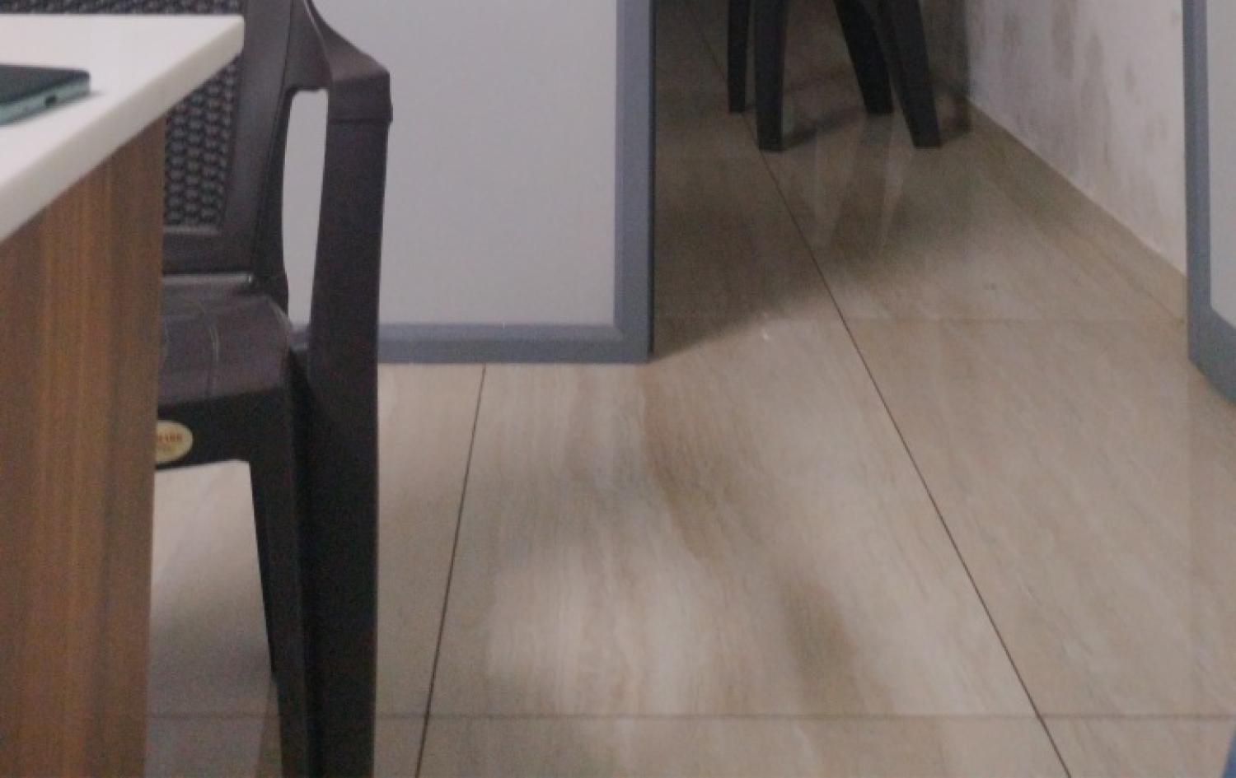
DOCUMENT BACK SIDE PHOTO
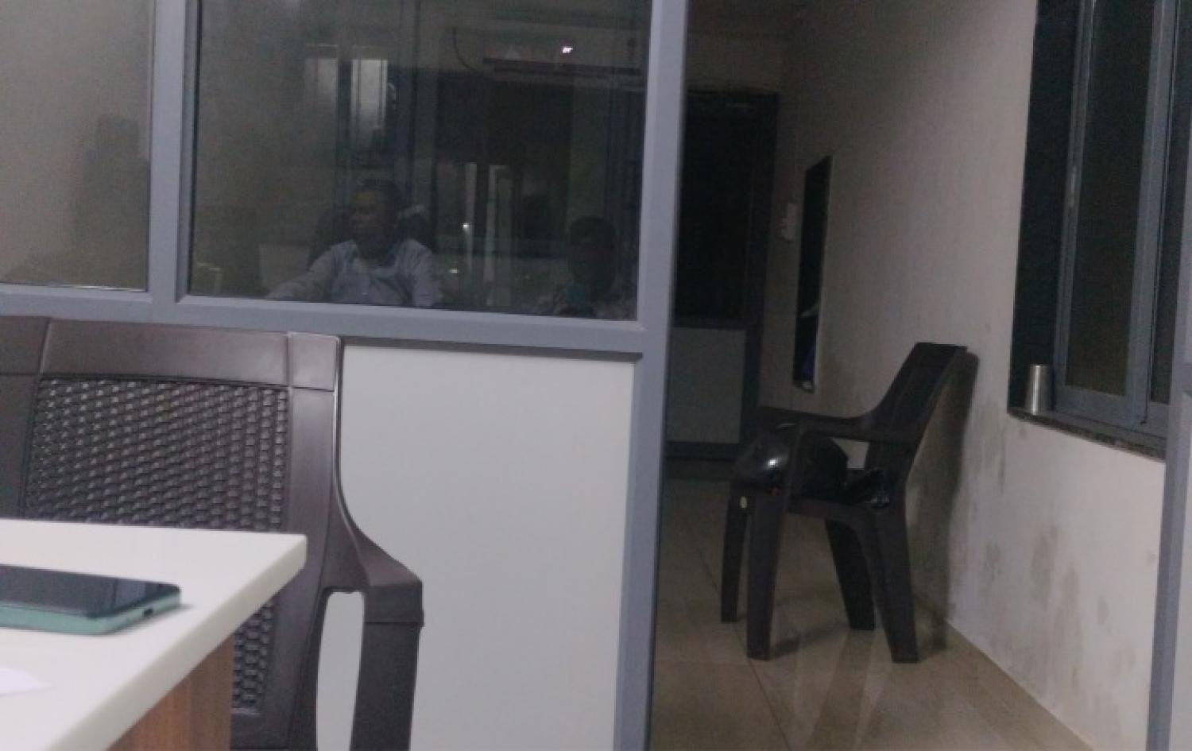

इस रेंटल अग्रीमेंट लिखकर देनेवाने दूसरे पक्ष (किरायेदार)

DOCUMENT FRONT SIDE PHOTO
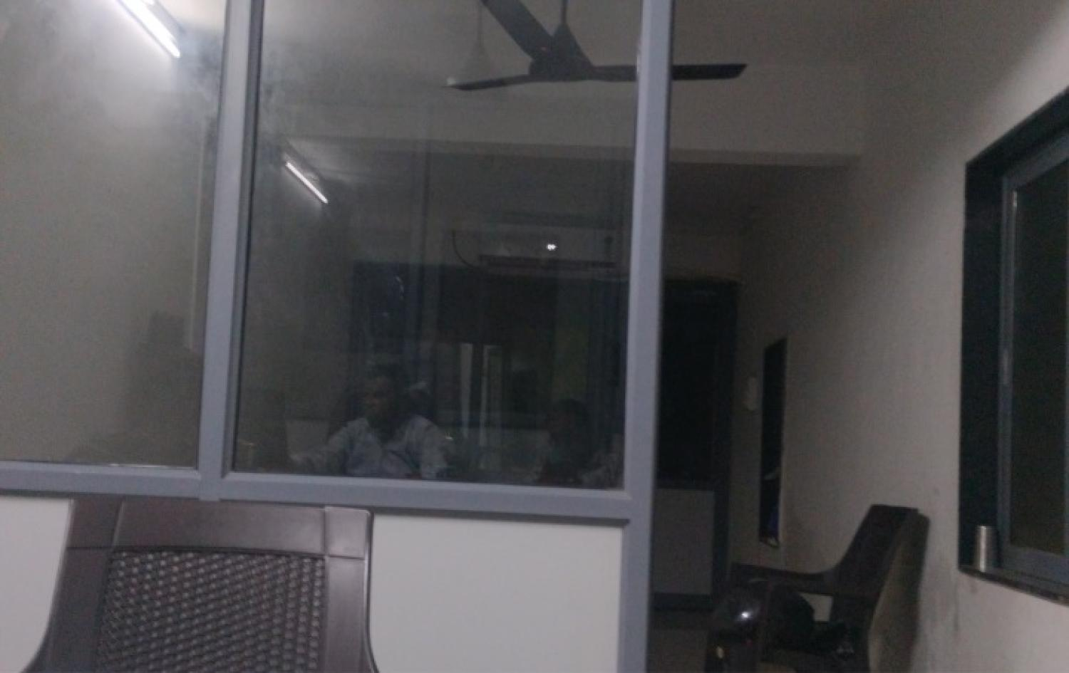
DOCUMENT BACK SIDE PHOTO
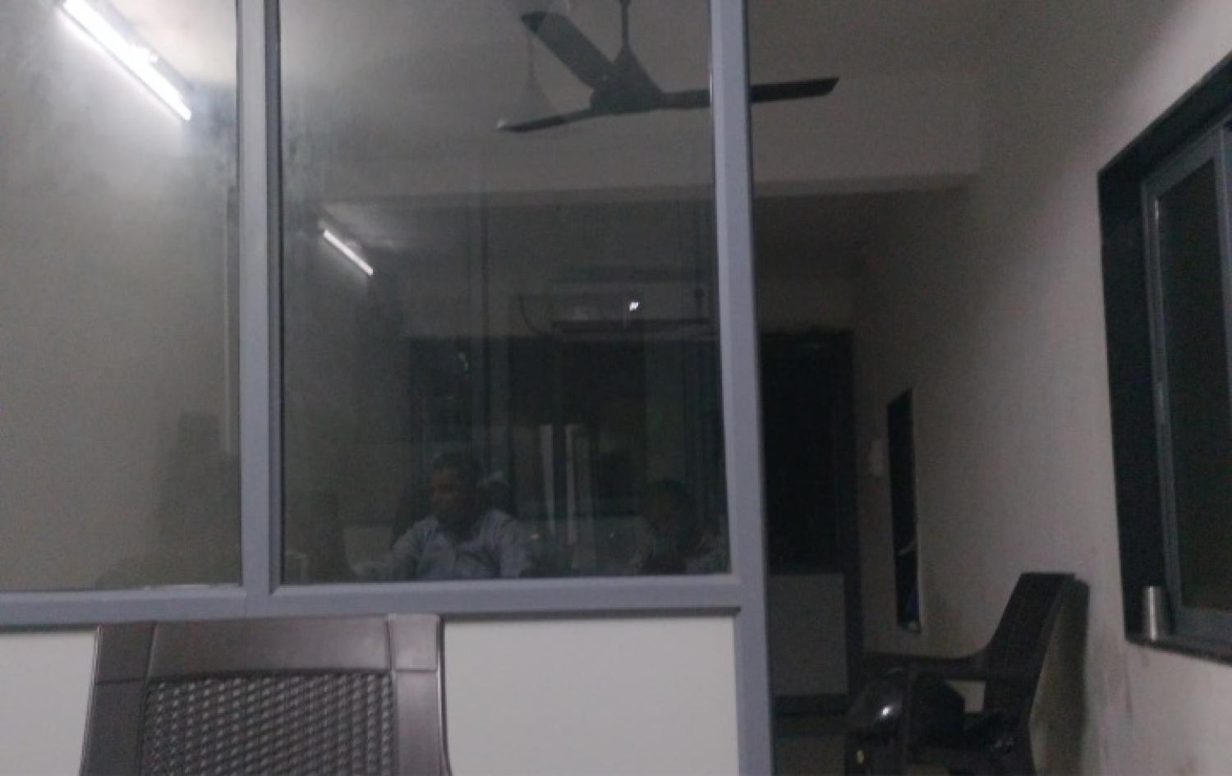

हम दूसरे पक्ष ने, इस रेंटल ऐग्रीमेंन्ट को अपने सर्वोत्तम निर्णय, पढ़ने, समझने, विचार करने, अविचलित और अच्छे स्वास्थ्य के साथ लिखा है, बिना किसी के दबाव के, स्वेच्छा से, शुद्ध बुद्धि और पहले पक्ष की स्वतंत्र सहमति के साथ, जो हमारे और हमारे वंशजों, अभिभावकों और उत्तराधिकारियों पर बाध्यकारी है और रहेगा, जिसके लिए हम दूसरे पक्ष ने निम्नलिखित गवाहों की उपस्थिति में हस्ताक्षर किए।

इस रेंटल अग्रीमेंट लिखवा लेनेवाने पहला पक्ष (मकान मालिक)।


हस्ताक्षर. 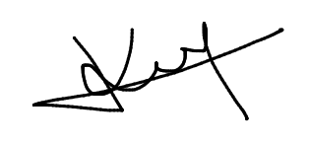
नाम: PRAJAPATI KEHUL PRAHLADBHAI

इस रेंटल अग्रीमेंट लिखकर देनेवाने दूसरे पक्ष (किरायेदार)


हस्ताक्षर 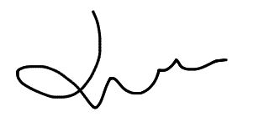
नाम: Surati Dipakempire Bharatbhai

गवाहः
(1) नामo Chirag | मोबाइल नंबरo 7069593391
(2) नामo | मोबाइल नंबरo

दलाल o
(1) नामo | मोबाइल नंबरo
(2) नामo | मोबाइल नंबरo

